Экспериментальная проверка точности определения углов ориентации навигационной системой Acrux
Инженерный центр ВИС-Техника, г. Пермь
Для объективной оценки точности определения углов ориентации системой Acrux было проведено сравнение с решением, полученным с помощью высокоточного инерциального измерительного блока Оптолинк БЧЭ 501.

1. Методика сравнения
При сравнении решения двух инерциальных навигационных систем нужно иметь ввиду, что оси этих систем никогда не будут идеально совпадать. Это означает, что разность решений будет содержать постоянное и неизвестное смещение. Чтобы его оценить и сравнить углы ориентации в абсолютном смысле, нужно провести серию экспериментов при фиксированном закреплении блоков чувствительных элементов. Именно такой подход использовался в нашем сравнении.
Сравнение было проведено следующим образом:
- Решение Acrux было получено в режиме обычной эксплуатации в реальном времени: использовалось 2 антенны и спидометр, автомобильная модель движения, были доступны поправки типа RTCM3 с близлежащей базовой станции
- Решение по Оптолинку было получено с помощью стандартного алгоритма объединения измерений ИИБ и позиционных решений (стандартной точности) навигационного приемника (метод "слабой интеграции"), более никаких данных или ограничений на движение не использовалось. Это позволило получить решение полностью независимое от решения Acrux
- Временная синхронизация решения обеспечивалась привязкой измерений Оптолинк к системному времени Acrux
- Было записано 8 наборов данных в течении 5 дней
- По этим данным были оценены смещения углов ориентации за счет несоосности блоков и далее были проанализированы скомпенсированные разности углов

2. Характеристика ИИБ Оптолинка БЧЭ 501
Инерциальный измерительный блок Оптолинк БЧЭ 501 имеет следующие характеристики датчиков:
- Гироскопы:
  - среднеквадратичное значение смещения нуля при включении - 0.03 °/час
  - шум - 0.003 °/√час
  - нестабильность смещения нуля - 0.003 °/час на временах порядка часа
- Акселерометры:
  - среднеквадратичное значение смещения нуля при включении - 0.002 м/с^2
  - шум - 0.003 м/с/√час
  - нестабильность смещения нуля - 0.001 м/с^2 на временах порядка часа
Решение, получаемое с помощью ИИБ Оптолинк, имеет следующую ожидаемую среднеквадратичную точность:
- 0.01° по крену и тангажу
- 0.03° по курсу
Заявленная точность Acrux же следующая:
- 0.05° по крену и тангажу
- 0.15° по курсу
Т. к. точность решения с помощью ИИБ Оптолинк превосходит точность решения Acrux более чем в 3 раза, то по принципам метрологии оно может выступать в качестве эталонного. Из этого мы и исходим в дальнейшем.

3. Описание траекторий движения
Движение происходило в условиях города на легковом автомобиле и длилось от 10 до 30 минут. На большинстве проездов также присутствовала стоянка в начале продолжительностью около 10 минут. Ниже на графика представлены траектории и профили скорости для всех 8 проездов. Проезды именуются по номеру дня и номеру проезда ("лога") в этот день.
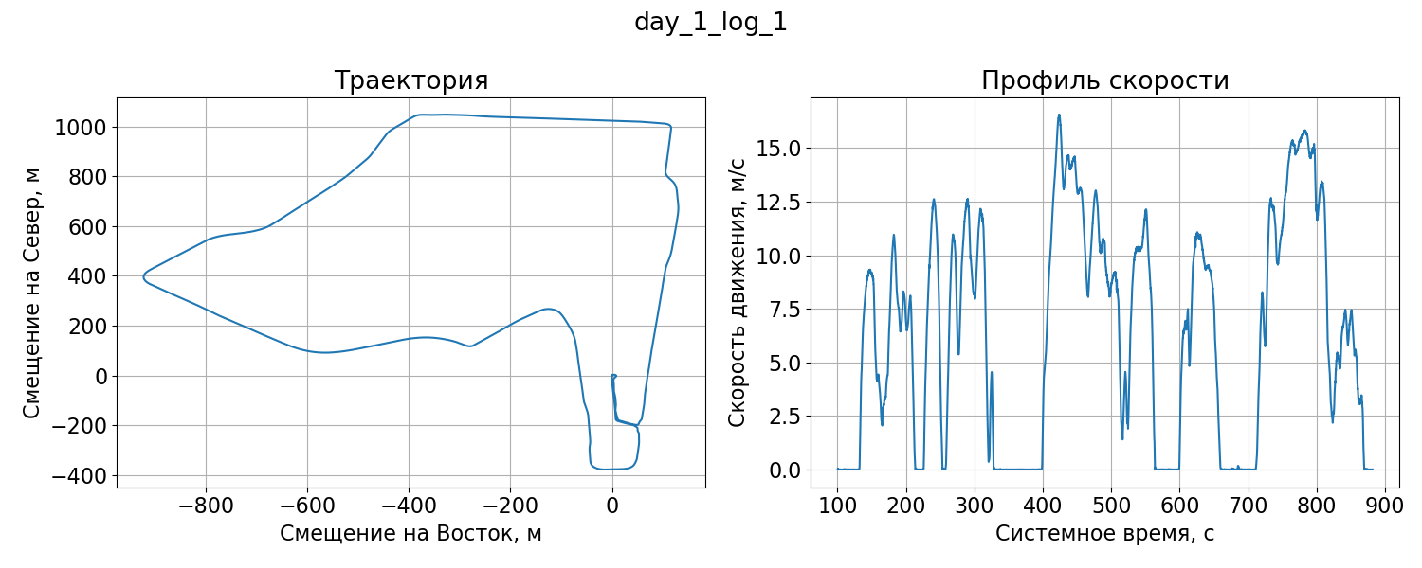
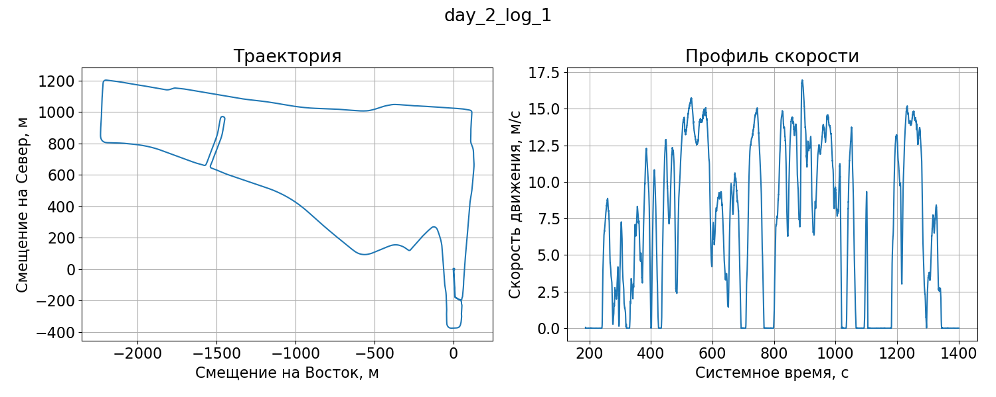
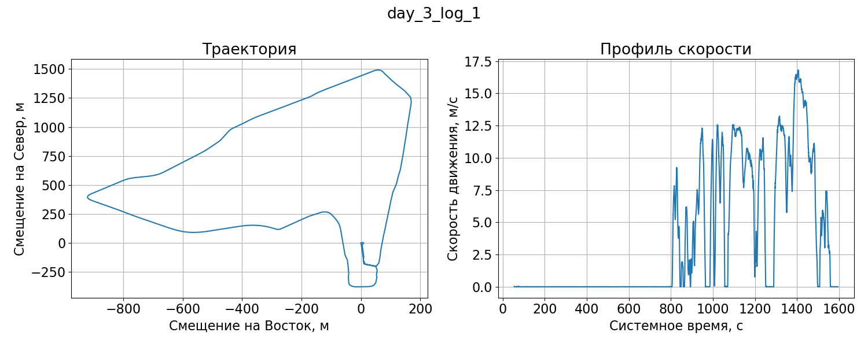
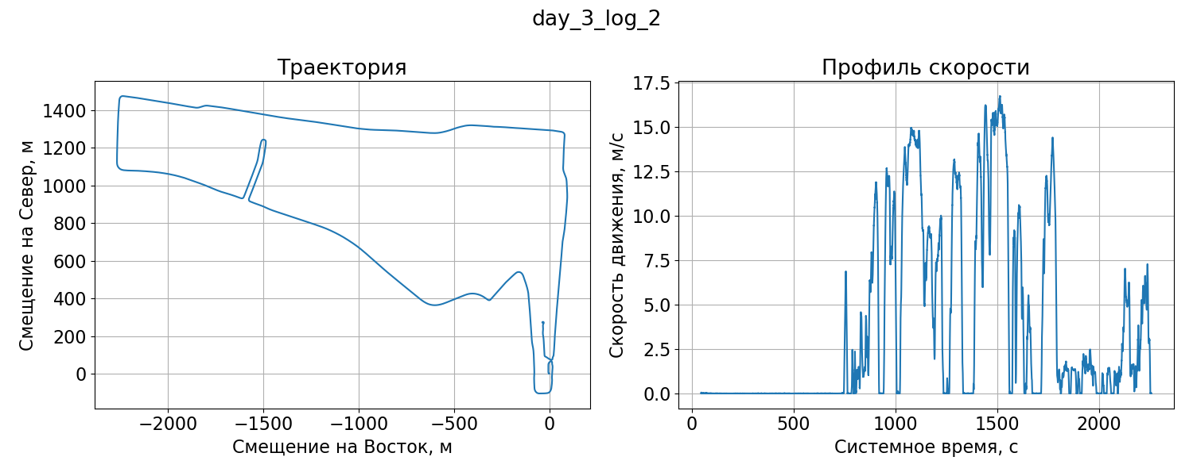
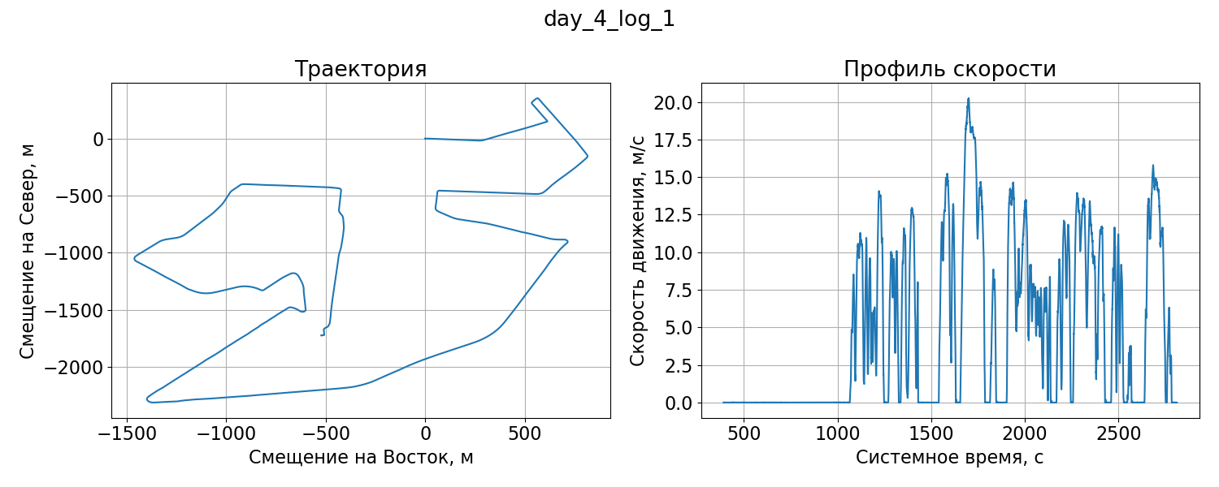
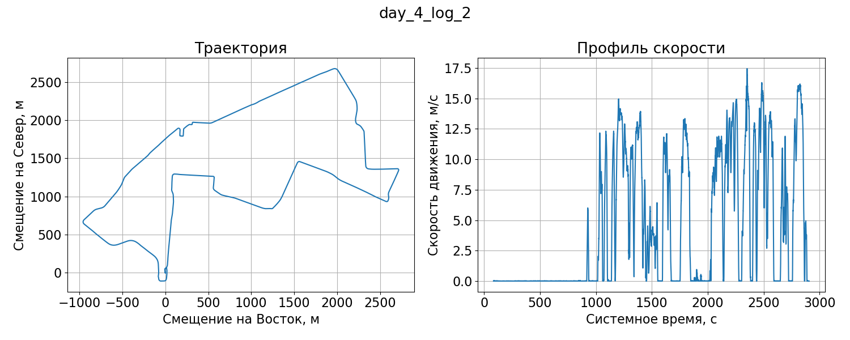
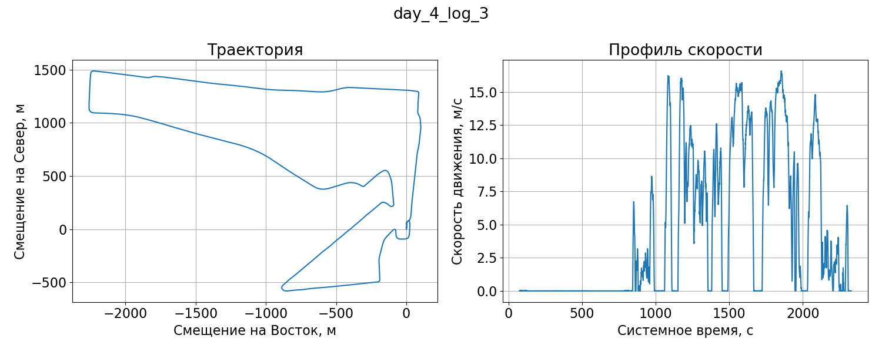
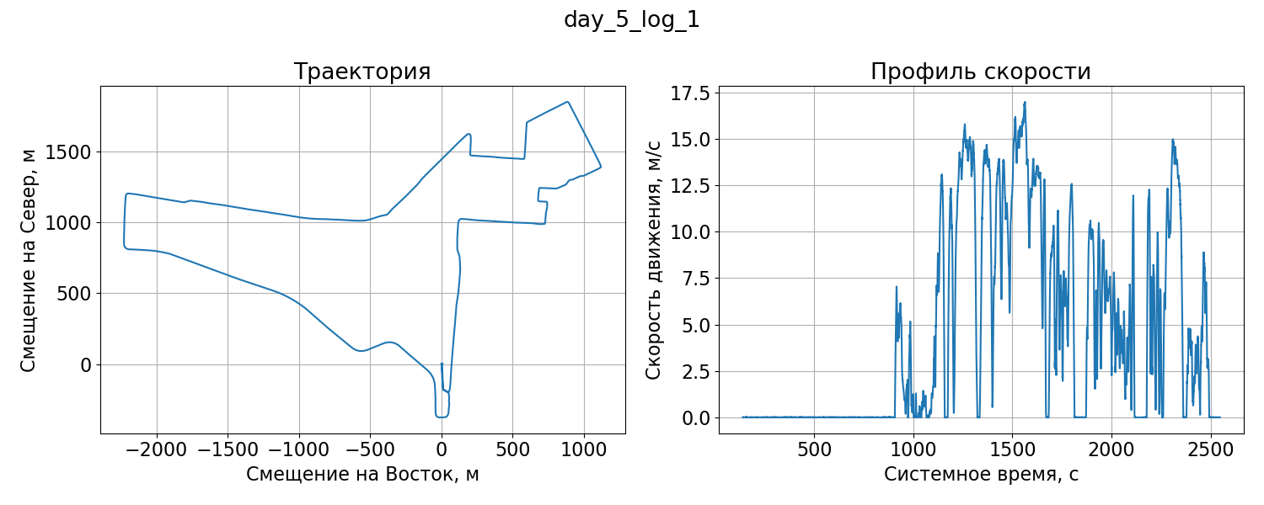

4. Графики разности углов ориентации
Для всех 8 наборов проездов были посчитаны разности углов ориентации между решением Acrux и решением с помощью ИИБ Оптолинк. Для приведения решений к одинаковым моментам времени использовалась интерполяция ориентации типа SLERP.
Ниже представлены графики разности углов ориентации. Черными пунктирными линиями отмечены моменты времени, после которых считается, что решения достигли оптимальной точности ("сошлись"). Эти значения были выбраны в данном случае "на глаз" по виду графиков разности.
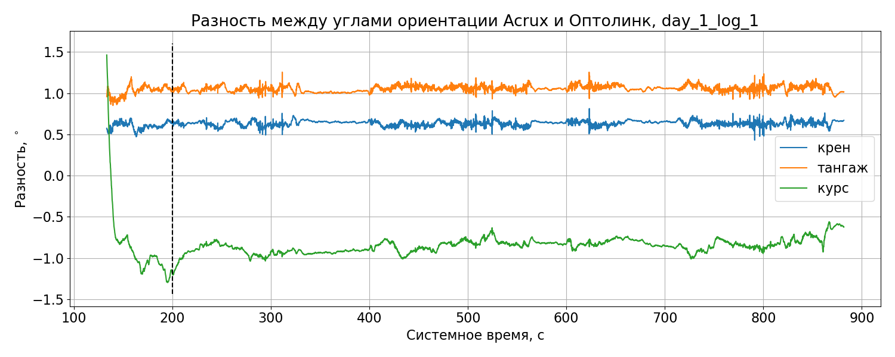
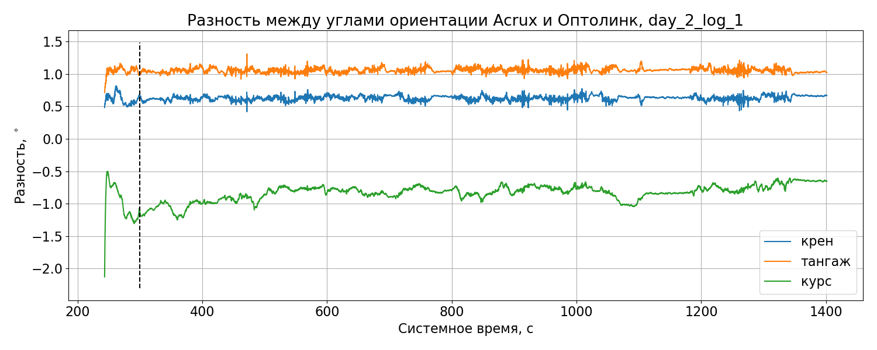
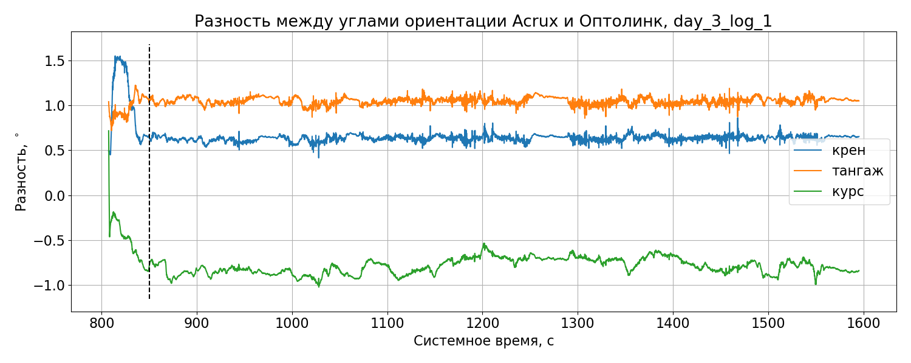
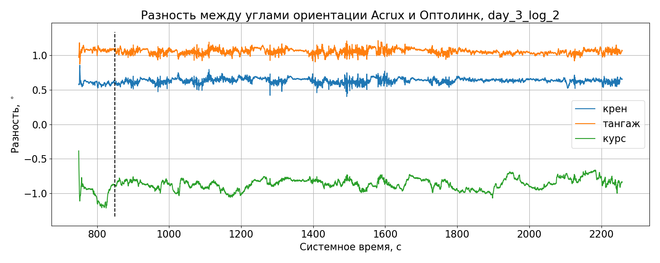
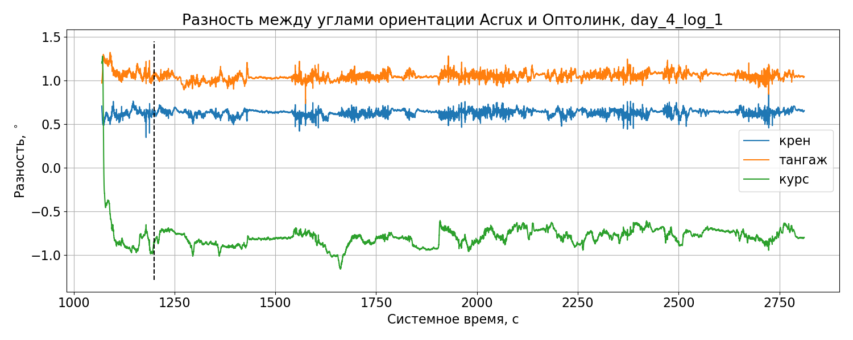
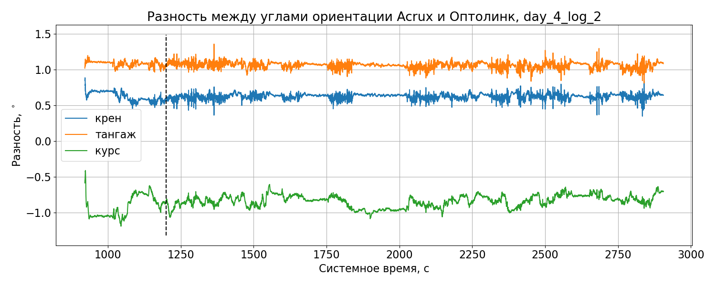
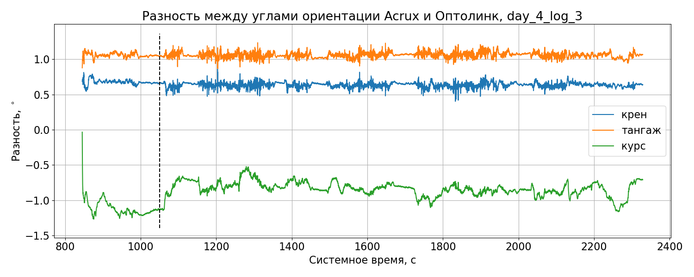
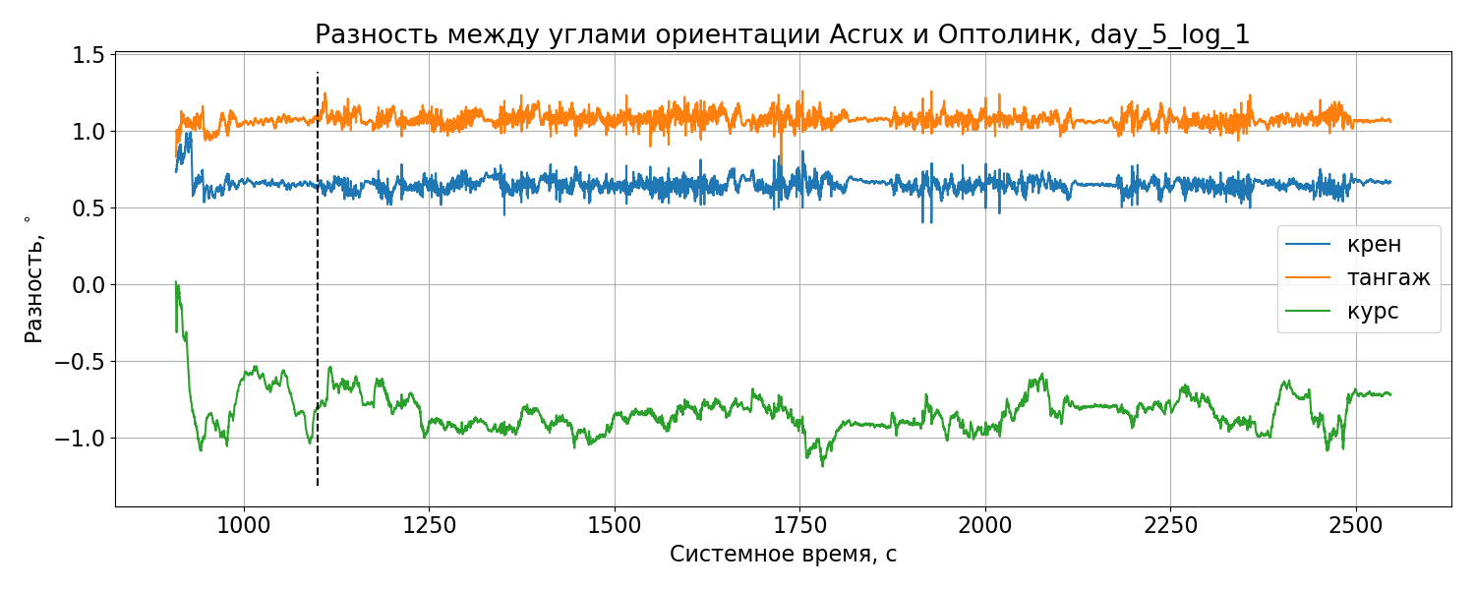
По этим графикам можно сделать следующие выводы:
- Средняя разность между углами приблизительно совпадает на всех логах
- Разность стабилизируется по прошествии некоторого времени. Это связано главным образом с тем, что оптимальная точность Acrux достигается в процессе движения
- Разности углов тангажа и крена более стабильны, чем разности курса. Это объясняется принципом оценки этих углов, оценки тангажа и крена точнее и стабильней в принципе во всех системах инерциальной навигации

5. Количественная оценка точности
Для оценки точности Acrux было проделано следующее:
- Были посчитаны средние разности углов на каждом логе после того, как решения "сошлись". Смещения для углов крена, тангажа и курса за счет несоосности ИИБ были определены, как средние значений за каждый проезд
- Временные серии разностей в каждый день были скомпенсированы на вычисленные смещения (путем вычитания)
- Были вычислены среднеквадратичные значение разностей после компенсации, как характеристика точности Acrux
На графике ниже представлены средние значения разностей углов:
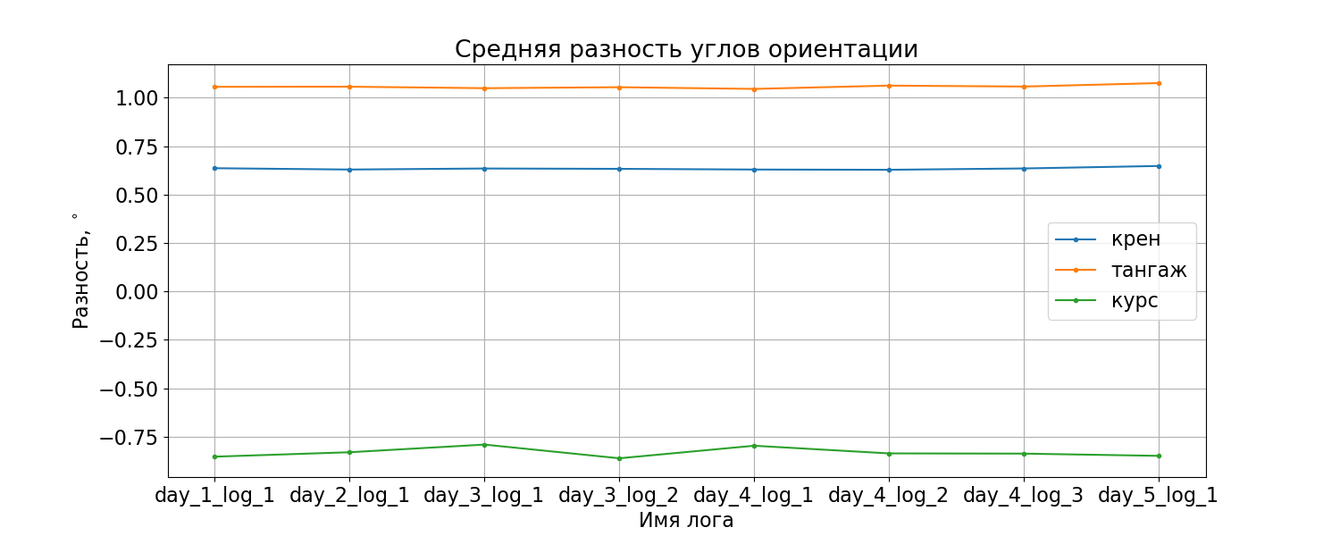
Оценки смещения углов за счет несоосности блоков, как средние представленных значений, получились следующими:
- 0.63° по крену
- 1.06° по тангажу
- -0.83° по курсу
Среднеквадратичные значения разностей углов ориентации после компенсации указанных смещений изображены на графике:
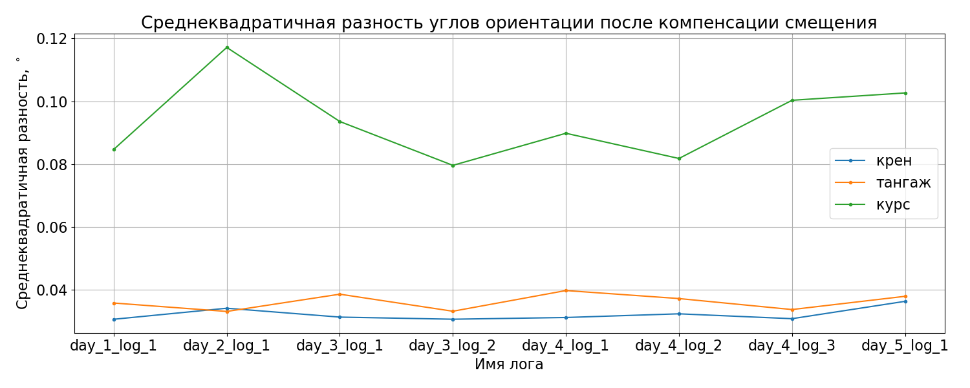

6. Вывод
На всех проездах среднеквадратичные разности после компенсации несоосности не превосходили:
- 0.04° по крену и тангажу
- 0.12° по курсу
А общее среднеквадратичное значение (как среднеквадратичное от значений в каждый проезд) оказалось следующим:
- 0.032° по крену (заявленная 0.05°)
- 0.036° по тангажу (заявленная 0.05°)
- 0.094° по курсу (заявленная 0.15°)
Данные числа свидетельствуют о том, что система Acrux обеспечивала заявленную точность по определению углов ориентации транспортного средства.
Last updated 2022-06-19 03:38:21 +0500

